**Лабораторна робота №7**

**Папоротеподібні**

**Теоретичні питання**

1. Загальна характеристика відділу Папоротеподібні.
2. Класифікація папоротеподібних. Вимерлі класи.
3. Характеристика класів Вужачкові та Маратієві.
4. Характерні ознаки класу Папоротевидні.
5. Особливості будови та життєвий цикл щитника чоловічого.

**1. Вивчення класифікації об’єктів**

|  |  |
| --- | --- |
| Царство _______________________ | |
| Відділ _______________________________  Клас ________________________________  Порядок _____________________________  Родина _______________________________  Рід _______________________________  Вид: **чоловіча папороть (щитник чоловічий)** | Відділ _______________________________  Клас ________________________________  Порядок _____________________________  Родина _______________________________  Рід _______________________________  Вид: **сальвінія плаваюча** |

2. Складіть список папоротей, занесених до Червоної книги України.

_________________________________________________________________________________________________________________________________________________________________________________________________________________________________________________________________________________________________________________________________________________________________________________________________

**3. Вивчити особливості будови та розмноженням рівноспорових папоротей на прикладі *щитника чоловічого*.**

*Щитника чоловічого*, або *чоловічої папороті*, переконайтеся, що це багаторічна рослина. Кореневище в неї товсте, коротке, чорно-буре, вкрите залишками відмерлих листків; знизу від кореневища відходять додаткові корені, вони тонкі, зверху відходять листки. Листки великі, двічіпірчасті, довгочерешкові. При основі кореневища є молоді равликоподібно скручені листки. На нижньому боці листка вздовж середніх жилок листочків видно соруси, вони округлі і прикриті зверху покривальцем.

Стінка спорангія одношарова з великих тонкостінних клітин. Спорангій відкривається спеціальним пристосуванням - кільцем, утвореним з клітин, більша частина яких має нерівномірно потовщені стінки, а частина клітин залишається тонкостінними. Саме завдяки таким особливостям, коли спори достигають, кільце сприяє відкриванню спорангія і розсіванню спор.

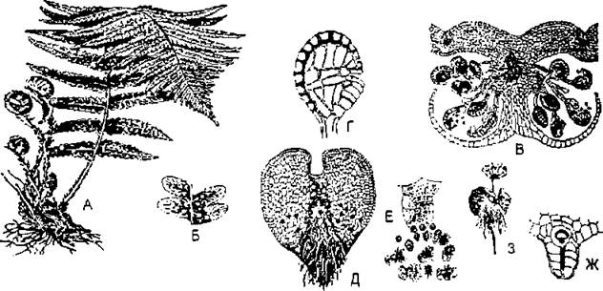

**Рис. Щитник чоловічий (*Dryopteris filix-mas*):**

А — загальний вигляд; Б — частинки листка з сорусами на нижньому боці; В — розріз листка та соруса: плацента, індузій, спорангії; Г — спорангій з кільцем; Д — заросток (гаметофіт); Е — антеридії в момент виходу сперматозоїдів; Ж — архегоній з яйцеклітиною; З — молодий спорофіт на гаметофіті.

Гаметофіт *щитника* має форму серцеподібної пластинки, краї якої одношарові, а середня частина -багатошарова. З нижнього боку заростка розташовані чисельні багатоклітинні ризоїди. Під мікроскопом видно, що між ризоїдами знаходяться антеридії, а ближче до виїмки пластинки - архегонії.

Після запліднення яйцеклітини багатоджгутиковим сперматозоїдом розвивається зародок, що має стебло, корінь, листок та підвісок, який забезпечує первинне живлення зародка від материнського гаметофіта. Згодом спорофіт переходить до самостійного живлення.

**4. Вивчити особливості будови та розмноження різноспорових папоротей на прикладі *сальвінії плаваючої*.**

*Сальвінія* - невелика рослина, що вільно плаває на поверхні води. Стебло у неї ламке, тонке, ниткоподібне. Коренів немає, їх функцію виконують видозмінені листки, які занурені у воду. На поверхні води плавають ще 2 листки, вони довгасті або овальні, з короткими черешками, вкриті зверху бородавочками. При основі занурених у воду листків містяться спорокарпії.

На поперечному розрізі спорокарпія видно, що зовні він вкритий товстою міцною оболонкою, яка захищає його від висихання. В спорокарпіях містяться соруси з мікро- або мегаспорангіями, Мікроспор в спорангії утворюється 64, а мегаспор - одна.

Восени дозрілі соруси з мікро- і мегаспорангіями відриваються і опускаються на дно, де зимують. Навесні спорангії виходять з оболонок спорокарпіїв і спливають на поверхню води. Тут спори проростають. З мікроспори утворюються дуже редукований чоловічий гаметофіт з двома антеридіями, що не покидає мікроспорангія. В двох антеридіях утворюється 8 багатоджгутикових сперматозоїдів. Мегаспора проростає в жіночий гаметофіт, який також не залишає оболонки спорангія, а лише висовується назовні у вигляді округло-трикутної пластинки, на якій розвивається 3-5 архегоніїв.

Після запліднення із зиготи розвивається невеликий зародок, довгий час пов'язаний із зеленим заростком, оскільки живиться за його рахунок. Поступово із зародка формується доросла рослина - спорофіт сальвінії.

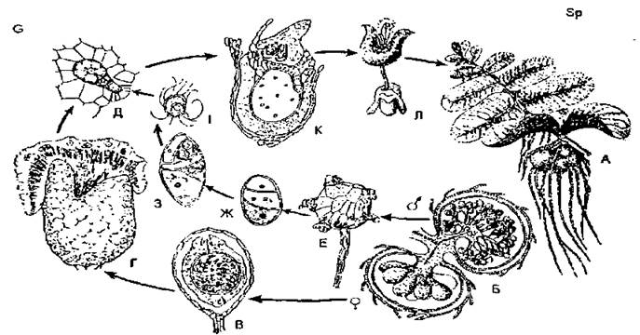

**Рис. Цикл розвитку сальвінії плаваючої** **(*Salvinia natans***):

А — загальний вигляд (спорофіт); Б — мега- і мікроспорангієсоруси; В, Г— розвиток жіночого гаметофіта; Д — архегоній; Е-З — розвиток чоловічого гаметофіта; І — сперматозоїд; К — зародок; Л — молода рослина.